実験 だ液による消化のはたらき

目的・・（ デンプン ）は、（ だ液 ）を加えると分解されるのかを調べる。

準備・・うすいデンプン水溶液、試験管（６）、ベネジクト液、ヨウ素液、試験管たて
ストロー、ガラス棒、沸とう石、ガスバーナー、マッチ、燃えさし入れ
ヨウ素液は（ デンプン ）があると（ 青紫 ）色になる。
ベネジクト液は（ 糖 ）があると（ 赤かっ ）色になる。

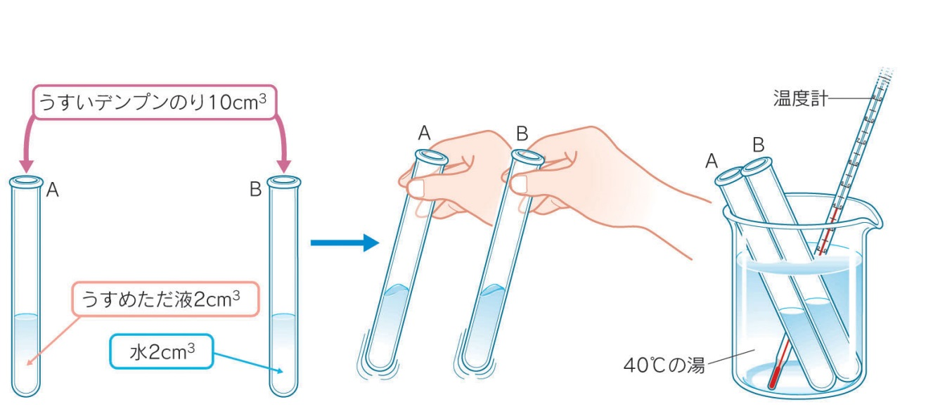
方法・
① デンプン水溶液を試験管Ａ・Ｂにいれる。（試験管の３分の１くらいまで）

② ストローを口にくわえて「だ液」を試験管Ａにいれ、かるくふり混ぜる。試験管Ｂにはだ液の
代わりにほぼ同じ量の水を加える。

③ 試験管Ａ・Ｂを４０℃のお湯が入ったビーカーに入れ放置して、反応を進める。

④ ③の反応が進んだＡ・Ｂの試験管をそれぞれ２本ずつにわけてヨウ素溶液とベネジクト液を
２～３滴加える。

⑤ ヨウ素溶液の方はそのまま色の変化を観察する。ベネジクト液の方は沸とう石を２～３粒入れ
た後、下図のように軽く振りながら加熱して色の変化を見る。
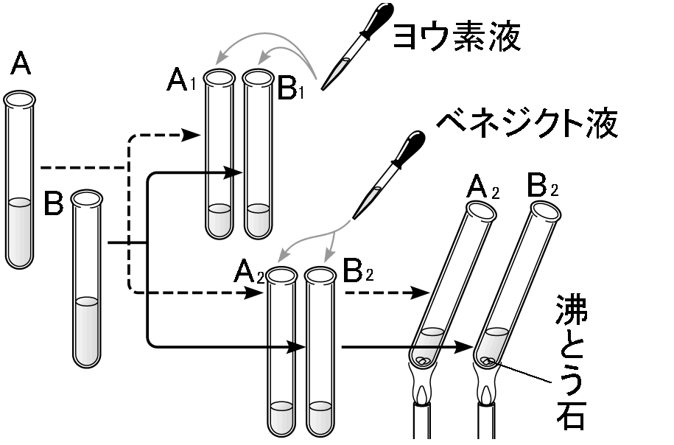

結果をまとめよう
 | ベネジクト液に対する反応 | ヨウ素溶液に対する反応
試験管Ａ
デンプン溶液＋だ液
試験管Ｂ
デンプン溶液だけ
砂糖水
デンプン水溶液
水

考察・・・結果から、だ液のはたらきについていえることは、
・だ液は、 を分解し にかえる。

今日の実験・観察を通して・・・感想と考察をしよう

今日の取り組みを自己評価しよう！ きちんと評価してくださいね！
関 グループで協力しながら観察や実験に積極的に取り組めましたか？ A・B・C
技 今日の実験の目的を達成しましたか？ A・B・C
思 実験や観察を通して、新たな知識を得ることができましたか？ A・B・C

補足説明・・・教師実験より
（ 温度 ）によって、だ液のはたらきにちがいが見られるかを調べる。
・温度が低いときには、
２年 組 番 氏名

